

**МИНОБРНАУКИ РОССИИ**

**федеральное государственное автономное образовательное учреждение**

**высшего образования**

**«Московский государственный технологический университет «СТАНКИН»**

**(ФГАОУ ВО «МГТУ «СТАНКИН»)**

|  |  |  |
| --- | --- | --- |
| |  |  | | --- | --- | | Институт цифровых интеллектуальных систем | Кафедра  компьютерных систем управления | |

Дисциплина «Основы системного программного обеспечения»

**Отчет по лабораторной работе №_2_**

|  |  |  |
| --- | --- | --- |
| **Выполнил**  **студент гр. АДБ-22-08:** | _____________ _____________  *(дата) (подпись)* | **Красномовец А.Н** |
| **Проверил**  **к.т.н., доцент** | _____________ _____________  *(дата) (подпись)* | **Ковалев И.А.** |

# Оглавление

Цель работы 3

Основные задачи 3

Работа с Diskpart 4

Задание 1 4

Задание 2 4

Задание 3 5

Задание 4 5

Задание 5 7

Задание 6.1 8

Задание 6.2 9

Задание 7 10

Задание 8 11

Основы работы с командной строкой (Cmd) Windows 13

Задание 1 13

Задание 2 14

Задание 3 14

Задание 4 16

Вывод 17

# Цель работы

Освоение практических навыков управления разделами жесткого диска, восстановления загрузчика операционной системы Windows с помощью DISKPART и основ работы с командной строкой для автоматизации файловых операций.

# Основные задачи

1. **Работа с Diskpart:** Изучить и применить команды для создания, удаления, форматирования разделов и томов, назначения им букв и изменения их размеров.
2. **Управление загрузкой ОС:** Изменить статус активного раздела, имитировать повреждение загрузчика (с помощью Active@ Disk Editor) и выполнить его восстановление (с помощью bootsect.exe из среды восстановления Windows).
3. **Основы командной строки и скриптов:** Научиться создавать и использовать пакетные файлы (.bat) для автоматизации базовых операций с файлами и каталогами.

# Работа с Diskpart

## Задание 1

Опробуем основные команды DISKPART

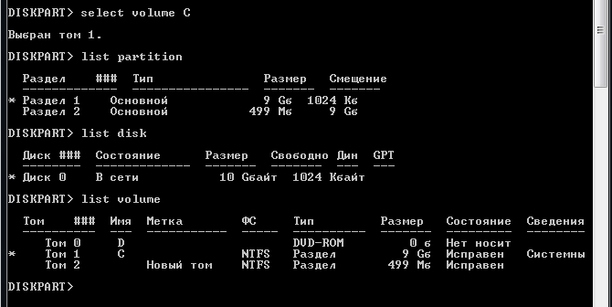

## Задание 2

Установим имя тому с размером 500 MB в соответствии с первой буквой имени. Посмотрим доступные тома командой list volume, выберем целевой том командой select volume 2. Присвоим имя выбранному тому командой assign letter S

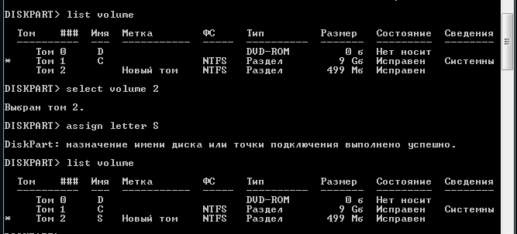

## Задание 3

Отформатируем раздел 500MB в fat32, а после снова в ntfs

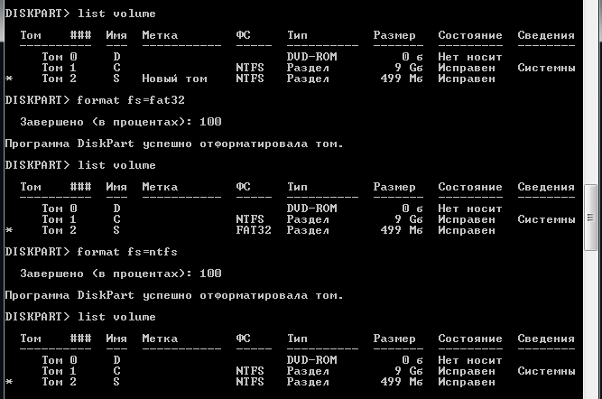

## Задание 4

Поделим диск 500 MB на диски по 300 и 200 МB

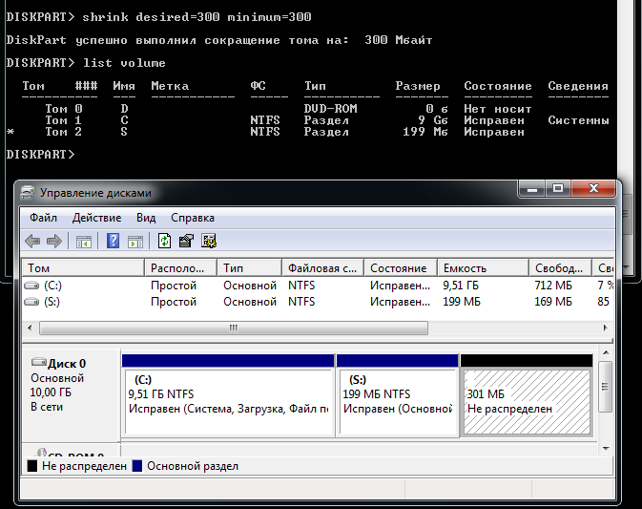

Можно наглядно увидеть, что теперь у нас есть основной диск C, том S, сжатый до 199 MB и новый, нераспределенный том 301 MB.

Командой list disk также можно увидеть, что у нас есть свободная неразмеченная область на диске 0. Для создания раздела, воспользуемся командой create partition primary. Теперь отформатируем этот раздел в NTFS и присвоим получившемуся диску первую букву фамилии.

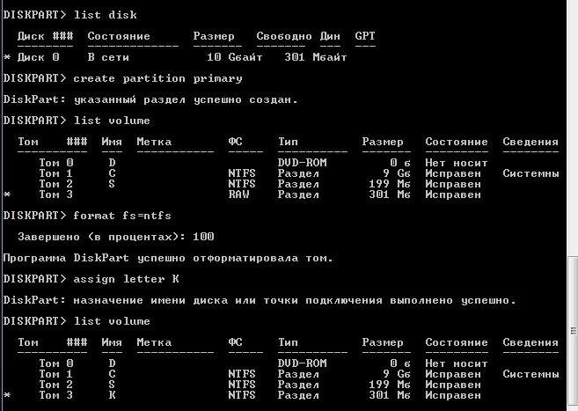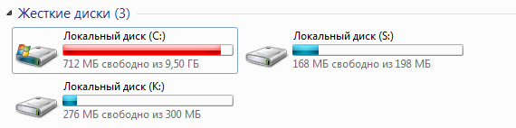

## Задание 5

Вернём всё в исходное состояние

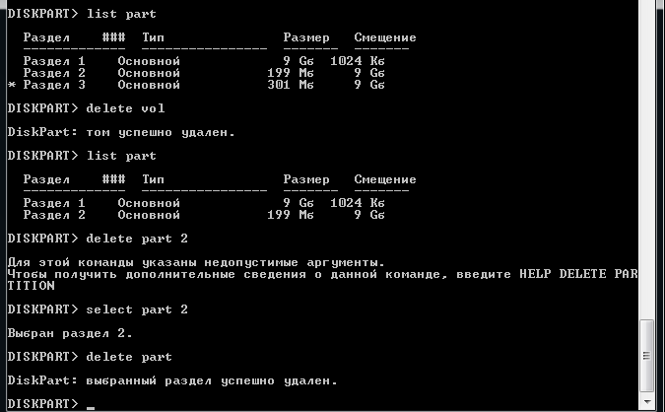

Теперь в «Управление дисками» видна неразмеченная область в 500MB

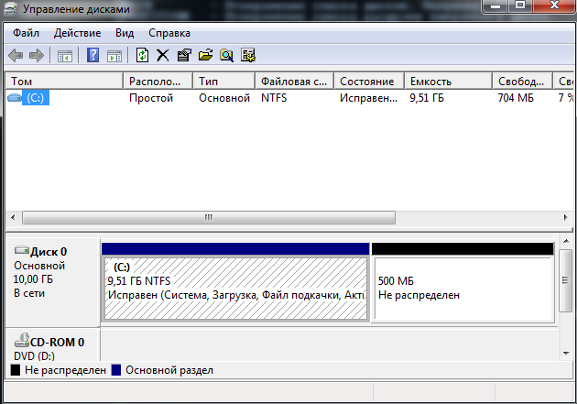

Создадим новый раздел и отформатируем его в NTFS, присвоив букву E.

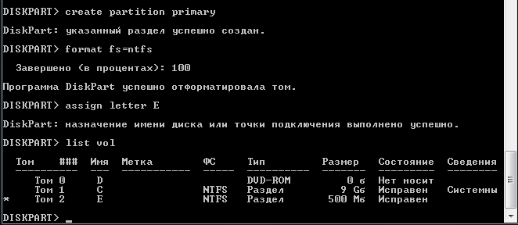

## Задание 6.1

Сделаем раздел с загрузчиком неактивным

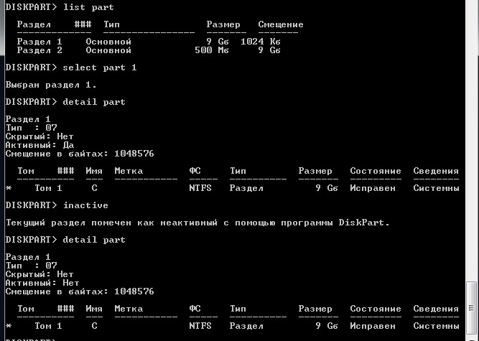

Перезагружаем виртуалку, и видим, что в таблице разделов нет активного раздела, где должен располагаться загрузчик и ОС не запускается

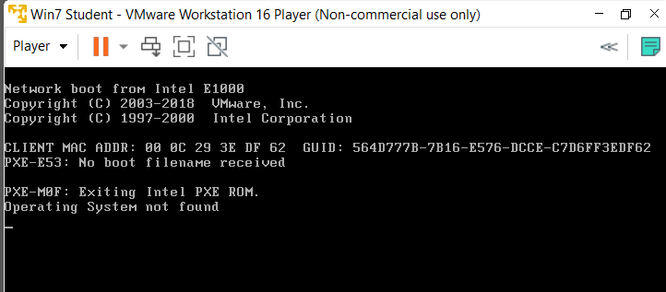

## Задание 6.2

Сделаем раздел с загрузчиком снова активным. Для этого запускаемся с установочного диска Windows и открываем diskpart.

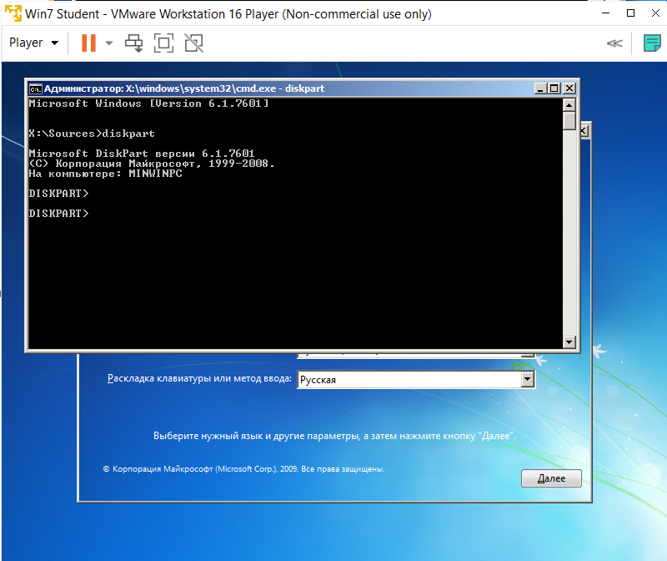

Просматриваем список доступных дисков, выбираем диск 0, выбираем на этом диске раздел с загрузчиком, просматриваем, что он не активный, делаем его активным. После этого успешно перезагружаемся в систему.

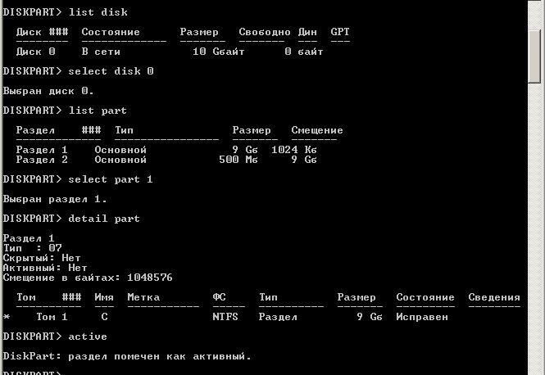

## Задание 7

Ломаем загрузчик с помощью Active@ Disk Editor. Открываем наш диск и меняем несколько значений в boot коде.

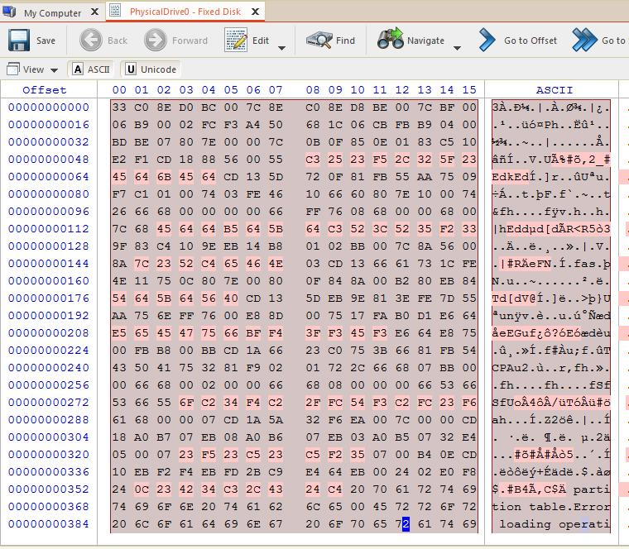

Теперь мы не сможем загрузиться в систему.

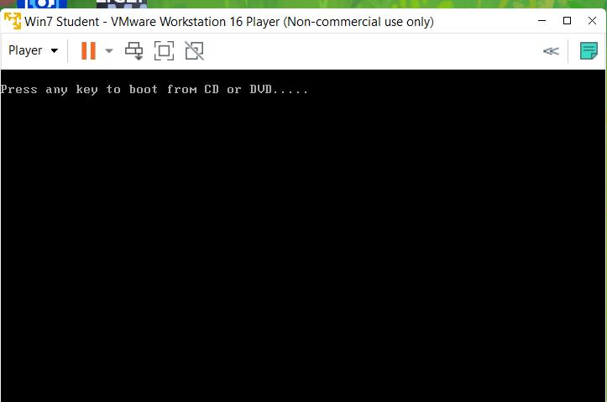

## Задание 8

Чтобы восстановить загрузчик запустимся снова с установочного образа Windows и запустим diskpart. Видим, что, наш том с загрузчиком это том 1 – диск C.

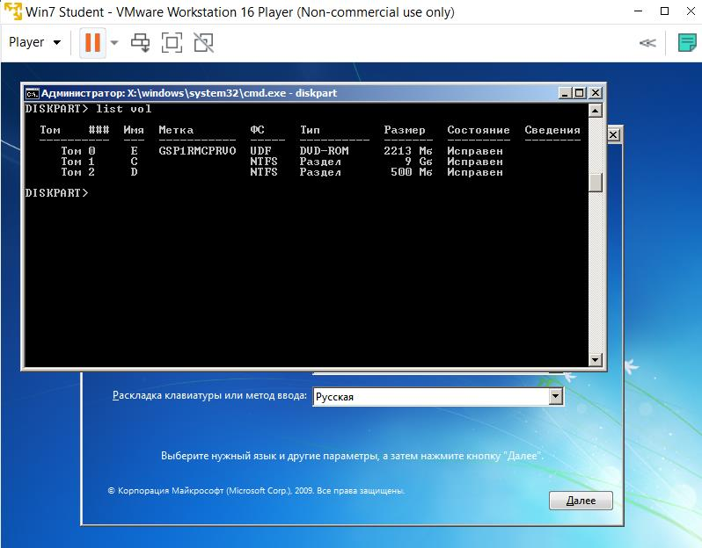

Воспользуемся утилитой bootsect.exe. Пропишем bootsect /nt60 /mbr C: чтобы обновить bootcode. После чего успешно загружаемся в систему.

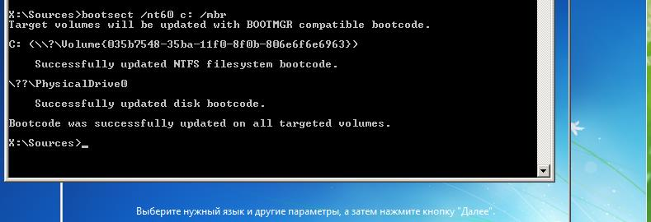

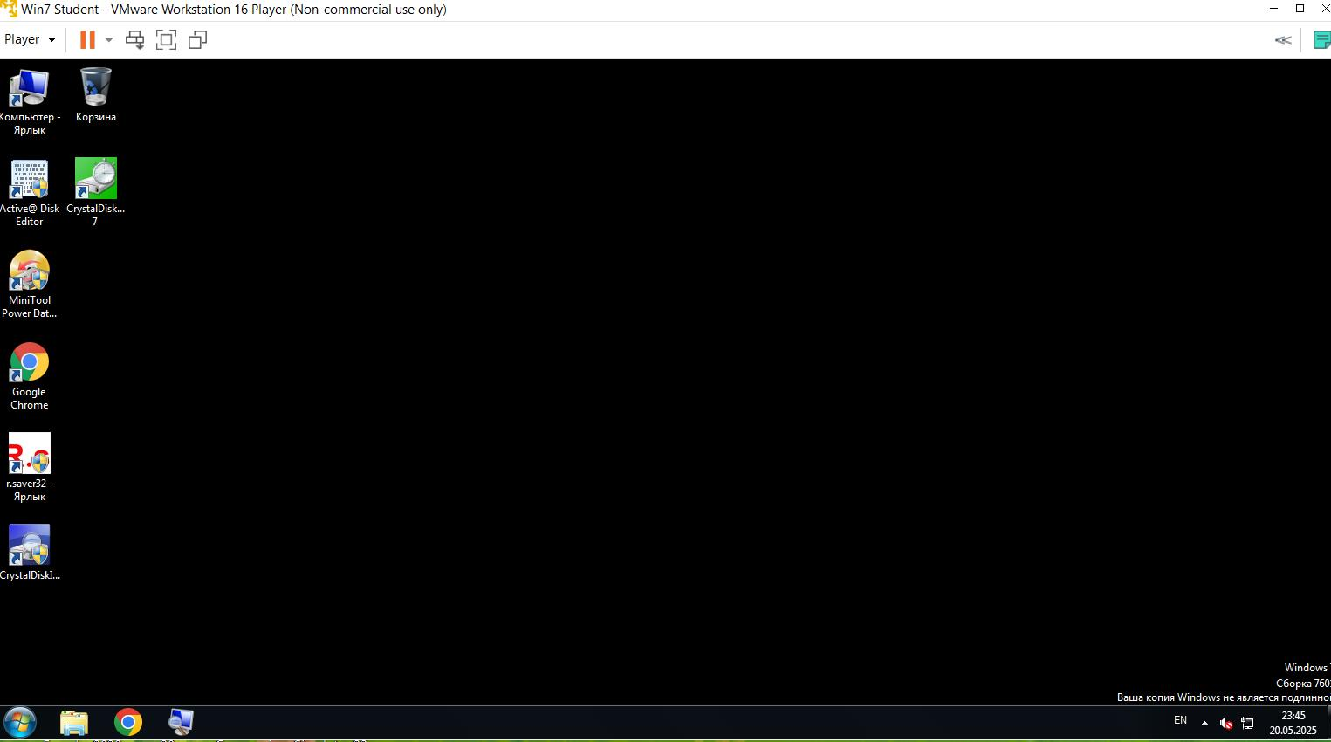

# Основы работы с командной строкой (Cmd) Windows

Создадим скрипт для создания папок и сохраним его как bat файл

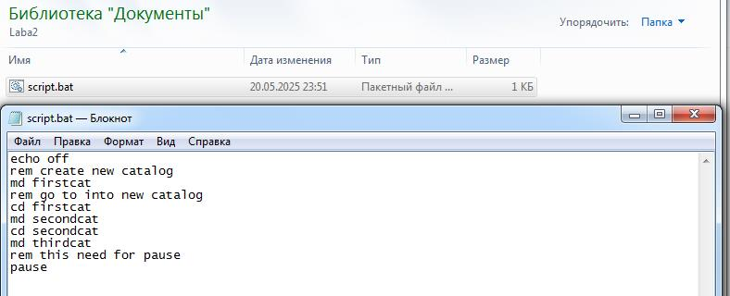

## Задание 1

1. После первого запуска программы, мы видим, что повторно папки не создаются и появляется сообщение о том, что они уже существуют.

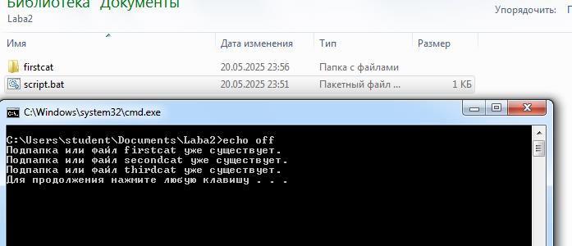

1. Если удалить строку echo off мы видим все команды в консоли

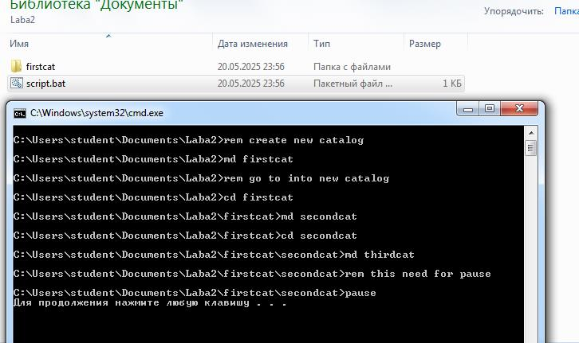

1. Меняем один из комментариев на латинские символы и видим, что скрипт работает как обычно.

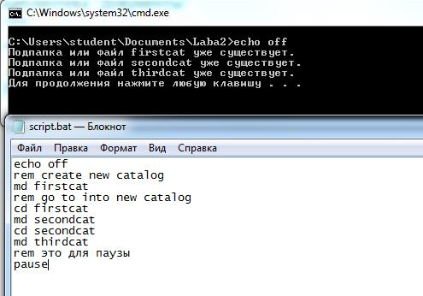

1. Без pause консоль автоматически закрывается после выпонения скрипта.

## Задание 2

Напишем программу, которая удаляет папки.

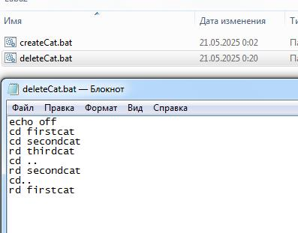

## Задание 3

Теперь рассмотрим создание файлов в наших папках. Создадим новый файл, в котором будет следующая программа

В каждой папке теперь оказывается еще и по файлу. 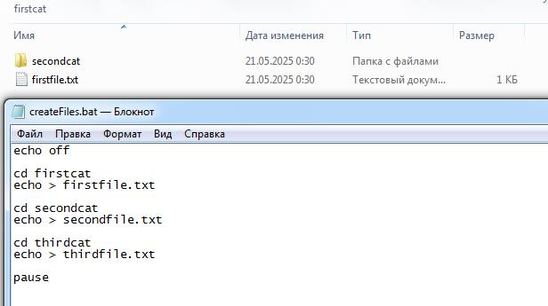

Если теперь попробоватть удалить папки, скрипт выдаст ошибки.

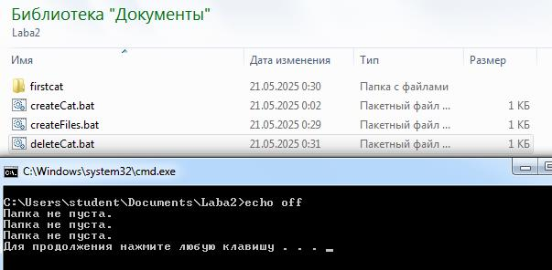

Чтобы удалить файлы воспользуемся рекурсивным удалением.

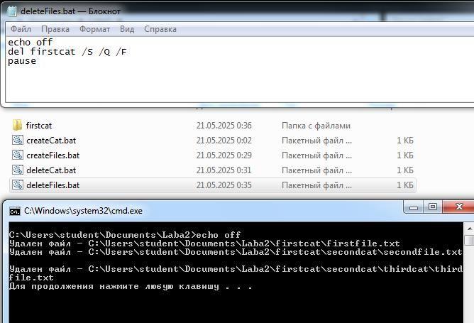

## Задание 4

Создадим скрипт, который создает дерево каталогов, верхним будет папка с фамилией, в ней папки с именем и отчеством. В папке с фамилией файл, название которого это дата рождения, а в папке с отчеством – файл, имя которого – номер компьютера. Затем создадим скрипт, удаляющий файлы и папки. Объединим эти скрипты в один так, чтобы после каждого действия пользователю предлагалось нажать любую клавишу.

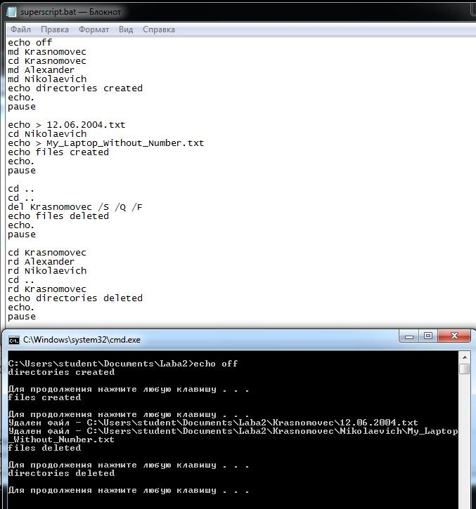

# Вывод

В ходе работы были освоены навыки управления дисками и разделами с помощью утилиты diskpart. Изучены механизмы загрузки ОС Windows, продемонстрированы способы ее нарушения и последующего восстановления с использованием инструментов командной строки (bootsect, активация раздела) и редактора диска. Также получены базовые навыки автоматизации файловых операций с помощью Cmd-скриптов.